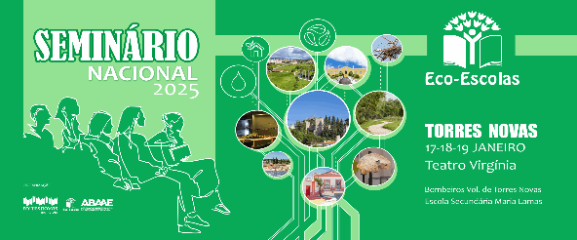

**Seminário Nacional Eco-Escolas 2025** | Torres Novas

|  |  |  |  |  |  |  |  |  |  |
| --- | --- | --- | --- | --- | --- | --- | --- | --- | --- |
| **Diagnóstico** | **Objetivo(s)** | **Meta(s)** | **Atividade** | **Recursos** | **Intervenientes** | **Calend** | **Avaliação: Indicadores** | **Avaliação: Instrumentos** | **Competências e ODS** |
|  |  |  |  |  |  |  |  |  |  |
|  |  |  |  |  |  |  |  |  |  |
|  |  |  |  |  |  |  |  |  |  |

TEMA: ________________________________________

|  |  |  |  |  |  |  |  |  |
| --- | --- | --- | --- | --- | --- | --- | --- | --- |
| Diagnóstico | Objetivos | Metas | Atividade | Recursos | Intervenientes | Calendarização | Avaliação: Indicadores | Avaliação: Instrumentos |
| Detetado na auditoria ou de outra forma | Objetivos para resolver o problema tão específicos quanto possível | Meta(s) desse objetivo concretas, quantificadas se possível | Atividade a realizar para concretizar essa(s) meta(s) | Recursos materiais e imateriais; recursos de parceiros | Quem participa na atividade: professores, alunos, funcionários, pais, etc | Dia ou semana ou mês em que decorre.  Se todo o ano a frequência | Contabilizam o grau de concretização dos objetivos e metas. ex: % de alunos que … ; nº de Kg, litros, etc recolhidos; nº de sacos; etc | Que método foi utilizado para apurar os indicadores. ex: inquérito, grelha de registo, contagem, fotos comparativas… |



Agenda 2030 e os objetivos de desenvolvimento sustentável (ODS)

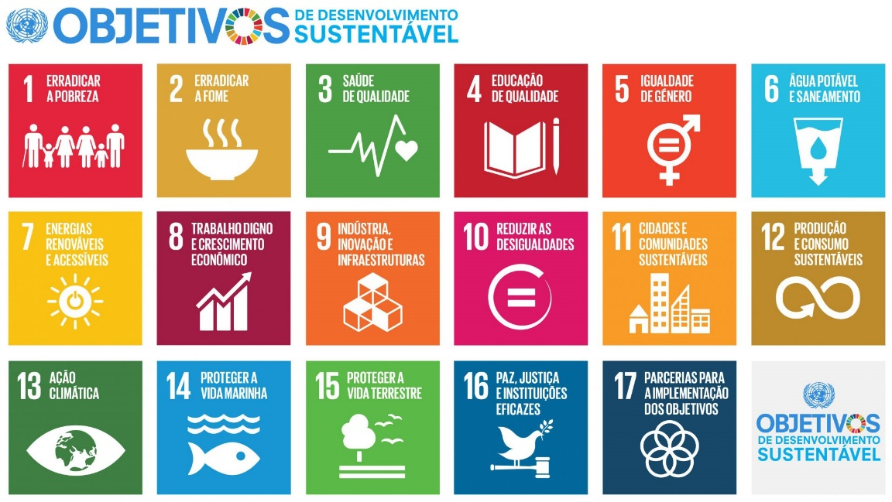

**Áreas de Competência**A❑ Linguagens e textos

B❑ Consciência e domínio do corpo

C❑ Sensibilidade estética e artística

D❑ Informação e comunicação

E❑ Pensamento crítico e criativo

F❑ Raciocínio e resolução de problemas

G❑ Saber científico, técnico e tecnológico

H❑ Relacionamento Interpessoal

I❑ Desenvolvimento pessoal e autonomia

J❑ Bem-estar, saúde e ambiente

<https://www.dge.mec.pt/sites/default/files/Projetos_Curriculares/Aprendizagens_Essenciais/estrategia_cidadania_original.pdf>

**competências** mobilizadas no **Eco-Esco**las

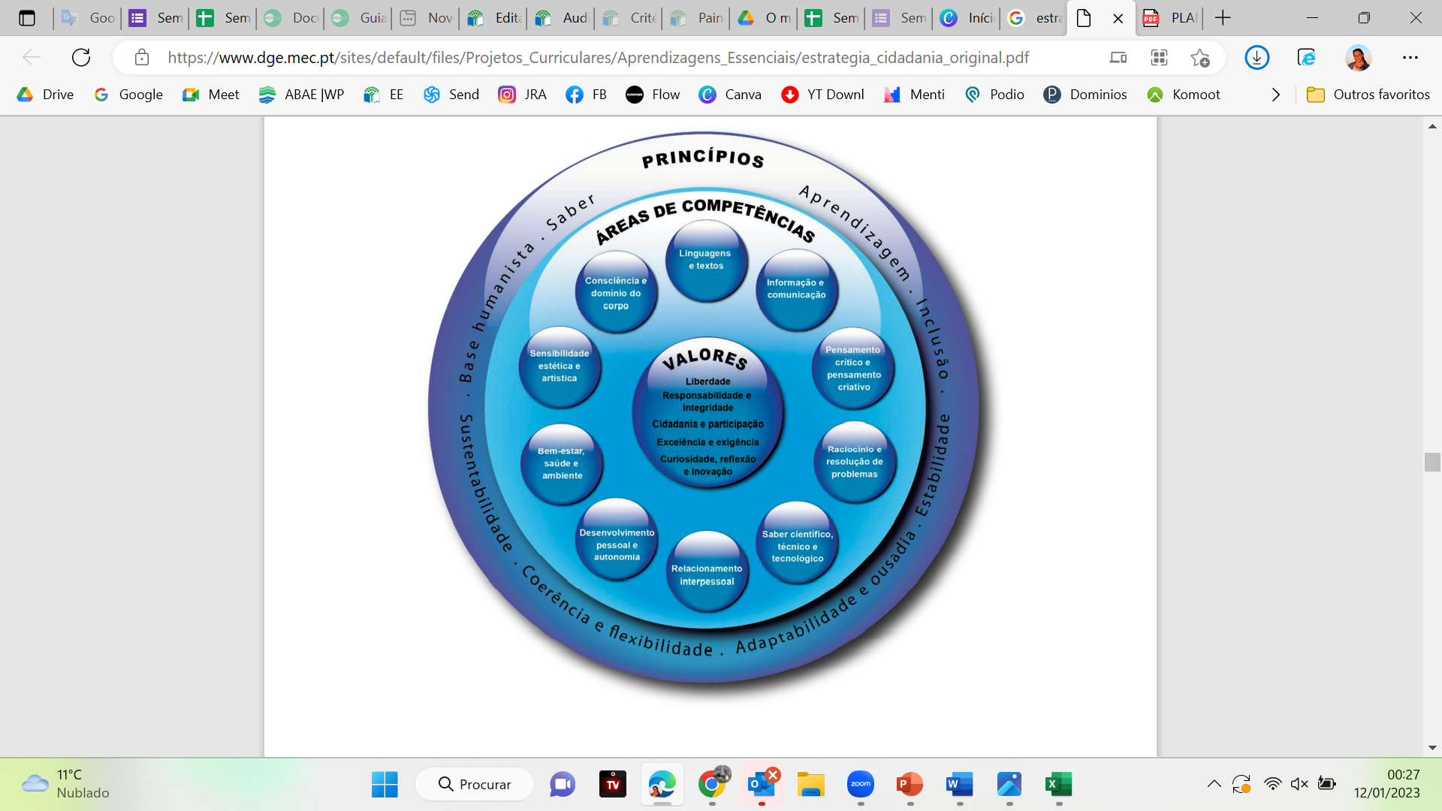

Perfil dos Alunos à   
Saída da Escolaridade Obrigatória